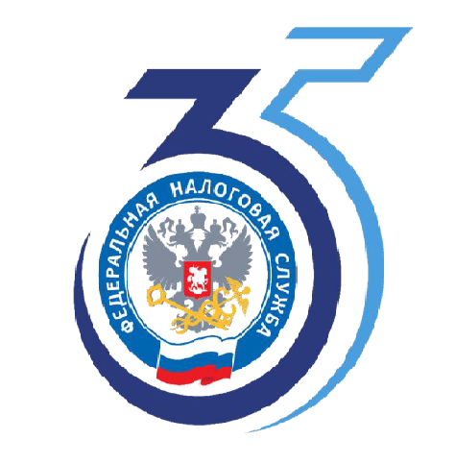

**О льготах для многодетных семей**

Межрайонная ИФНС России №6 по Московской области, информирует, что для граждан, имеющих трех и более несовершеннолетних детей (в частности, родителей, усыновителей, приемных и патронатных родителей), на федеральном уровне предусмотрены следующие льготы:

* уменьшение налоговой базы по земельному налогу на величину кадастровой стоимости 600 кв. м площади одного земельного участка;
* дополнительное уменьшение налоговой базы по налогу на имущество на величину кадастровой стоимости 5 кв. м общей площади квартиры (площади части квартиры, комнаты) и 7 кв. м общей площади жилого дома (части жилого дома) в расчете на каждого несовершеннолетнего ребенка. Данный вычет предоставляется как одному, так и второму родителю, имеющему соответствующие объекты налогообложения, в отношении одного объекта каждого вида.

Кроме того, в Подмосковье для семей, воспитывающих трех или более несовершеннолетних детей, а также достигших совершеннолетия детей, обучающихся в образовательных учреждениях на очной форме обучения, не достигших 23 лет, дополнительно установлена льгота по транспортному налогу (статья 26.8 [Закона](https://www.nalog.gov.ru/rn50/about_fts/docs/4293385/) Московской области «О льготном налогообложении в Московской области»). Один из родителей освобождается от уплаты транспортного налога по одному транспортному средству мощностью двигателя до 250 лошадиных сил (включительно), за исключением дорогостоящих авто, налог по которым рассчитывается с учетом повышающего коэффициента (ч.2 [статьи 362 НК РФ](https://www.consultant.ru/document/cons_doc_LAW_28165/1bf6ef4b49c12a1c1377ff4bc40256b19f154b53/)).

С 01.01.2025 Социальный фонд России обязан ежегодно сообщать в налоговый орган информацию о многодетных семьях, сведения о которых внесены в ГИС "Единая централизованная цифровая платформа в социальной сфере". При наличии соответствующих сведений в налоговом органе, льгота будет предоставлена в проактивном режиме, на основании имеющихся у налогового органа сведений, начиная с налогового периода, в котором у налогоплательщика возникло право на налоговую льготу.

Налогоплательщики также могут самостоятельно заявить о своем праве на льготу через онлайн сервис «[Личный кабинет налогоплательщика физического лиц](https://lkfl2.nalog.ru/lkfl)а», либо обратившись лично в налоговую инспекцию, в МФЦ или по почте.

Ознакомиться с полным перечнем льгот, действующих на территории Московской области, можно с помощью [сервиса](https://www.nalog.gov.ru/rn50/service/tax/) «Справочная информация о ставках и льготах по имущественным налогам» на официальном сайте ФНС России www.nalog.gov.ru